МИНОБРНАУКИ РОССИИ
ФЕДЕРАЛЬНОЕ ГОСУДАРСТВЕННОЕ БЮДЖЕТНОЕ ОБРАЗОВАТЕЛЬНОЕ УЧРЕЖДЕНИЕ
ВЫСШЕГО ОБРАЗОВАНИЯ
«ВОРОНЕЖСКИЙ ГОСУДАРСТВЕННЫЙ УНИВЕРСИТЕТ»
(ФГБОУ ВО «ВГУ»)

Факультет компьютерных наук
Кафедра информационных систем и технологий

«Разработка редактора изображений»

Отчет по проектному семинару
09.03.03 Информационные Системы и Технологии

Обучающийся | ___________ | Д. Е. Черевко | 2 курс
Руководитель | ___________ | А.И. Чекмарев | ст. преподаватель

Воронеж 2025
Содержание
Содержание 2
Введение 3
1 Постановка задачи 4
1.1. Реализация логики: 4
1.2. Разработка пользовательского интерфейса: 4
2 Средства реализации 6
3 Анализ задачи 7
3.1. Алгоритмы и структуры данных: 7
3.2. Сравнение алгоритмов обработки изображений 7
3.3. Трудности разработки мобильного редактора изображений на Kotlin 8
4 Реализация 9
4.1. Структура проекта 9
4.2. Интерфейс пользователя 9
5 Результаты работы 14
Список используемых источников 16

Введение

Обработка изображений является одним из востребованных направлений прикладного программирования: функции коррекции цвета, поворота, обрезки и применения фильтров используются в мобильных приложениях, социальных сетях и мультимедийных системах. Практическая значимость темы заключается в том, что создание графических редакторов требует сочетания навыков проектирования интерфейса, работы с мультимедийными данными и оптимизации производительности.
Целью данной работы является разработка редактора изображений и перенос его функциональности из исходной реализации на языке Python в мобильное приложение под операционную систему Android на языке Kotlin. В ходе переноса требовалось адаптировать подходы к обработке изображений и пользовательскому взаимодействию, учитывая ограничения и особенности мобильной платформы.
Цель работы: разработать и описать программный продукт «Редактор изображений», а также выполнить перенос логики обработки изображений с Python-версии на Kotlin/Android-версию.
- Постановка задачи
  - Реализация логики:
Логика мобильного редактора изображений реализована с учетом особенностей Android-платформы и ограничений мобильных устройств. Приложение обеспечивает загрузку изображений из хранилища устройства, их представление в виде объектов Bitmap и последующую обработку.

В рамках логической части реализованы корректировки основных параметров изображения: яркости, контрастности, насыщенности, цветовой температуры, резкости и размытия. Все изменения применяются последовательно, что позволяет получать предсказуемый результат обработки. Также реализованы геометрические преобразования, включая поворот, отражение и обрезку изображения.

Отдельное внимание уделено реализации системы эффектов. В отличие от Python-версии, где эффекты реализовывались средствами ImageMagick, в Android-версии используются графические фильтры, ориентированные на работу с GPU. Такой подход позволяет повысить производительность и снизить нагрузку на центральный процессор устройства.

В приложении реализована история изменений, позволяющая выполнять отмену и повтор действий. История хранит состояния параметров обработки и текущее изображение, что обеспечивает удобство редактирования и возможность возврата к предыдущим этапам работы. Также реализовано сохранение отредактированного изображения в память устройства.

  - Разработка пользовательского интерфейса:
Пользовательский интерфейс мобильного редактора изображений разработан с учетом принципов удобства и наглядности. Основным элементом интерфейса является область отображения изображения, которая автоматически обновляется при изменении параметров обработки.
Для управления редактированием реализованы панели инструментов, содержащие ползунки для изменения параметров изображения, кнопки поворота и отражения, а также элементы выбора эффектов и пресетов. Интерфейс адаптирован под сенсорное управление, что является ключевым отличием от настольной Python-версии.
В приложении реализованы диалоговые окна для выбора изображения, сохранения результата, а также уведомления об ошибках при некорректных действиях. Дополнительно предусмотрен режим сравнения изображения до и после обработки, позволяющий пользователю визуально оценить результат редактирования.

- Средства реализации
Для разработки мобильного редактора изображений использовались следующие технологии и инструменты:
Язык программирования Kotlin, являющийся основным языком разработки под Android. Kotlin обеспечивает строгую типизацию, высокую читаемость кода и удобные средства для работы с асинхронными операциями.
Android SDK и среда разработки Android Studio, предоставляющие инструменты для создания пользовательского интерфейса, работы с жизненным циклом приложения и доступом к файловой системе устройства.
Для построения интерфейса использовалась современная декларативная технология Jetpack Compose, позволяющая автоматически обновлять UI при изменении состояния приложения.
Для обработки изображений применяются объекты Bitmap и графические фильтры, оптимизированные для мобильных устройств, с возможностью использования GPU.
Исходная версия проекта была реализована на языке Python с использованием библиотек PyQt5 и Wand (ImageMagick), которые использовались на этапе сравнения и анализа различий между настольной и мобильной реализациями.
- Анализ задачи
  - Алгоритмы и структуры данных:
В Android-версии изображения представлены в виде объектов Bitmap, которые хранятся в памяти устройства. Для предотвращения проблем с нехваткой памяти используется контроль размеров загружаемых изображений и ограничение разрешения.
Параметры обработки изображения хранятся в виде структур данных, связанных с состоянием приложения. История изменений реализована в виде списка состояний, каждое из которых содержит набор параметров обработки и ссылку на текущее изображение.
Пресеты обработки представлены в виде наборов параметров, что позволяет быстро применять сохраненные настройки. В отличие от Python-версии, где пресеты сохранялись в JSON-файлы, в мобильной версии они ориентированы на хранение в памяти приложения с возможностью последующего расширения.
  - Сравнение алгоритмов обработки изображений
В Python-версии обработка изображений выполнялась с использованием библиотеки ImageMagick, предоставляющей широкий набор высокоуровневых функций. Это упрощало реализацию эффектов, однако приводило к зависимости от внешней библиотеки и меньшему контролю над производительностью.
В Android-версии обработка изображений выполняется с учетом ограничений мобильной платформы. Использование GPU-фильтров позволяет ускорить применение эффектов, однако требует адаптации или упрощения некоторых эффектов, реализованных ранее в Python.
Перенос алгоритмов обработки показал, что не все эффекты могут быть перенесены напрямую. В ряде случаев требовалось подбирать приближенные аналоги или комбинировать несколько фильтров для достижения схожего визуального результата
  - Трудности разработки мобильного редактора изображений на Kotlin
При разработке мобильного редактора изображений на языке Kotlin возник ряд трудностей, связанных с особенностями платформы Android и отличиями от настольной реализации на Python. В отличие от Python-версии, где обработка изображений и управление интерфейсом выполнялись в рамках одного окна приложения, Android требует строгого разделения логики, пользовательского интерфейса и управления состоянием.

Одной из основных сложностей стала работа с памятью и объектами Bitmap. В мобильной среде обработка изображений высокого разрешения может приводить к нехватке памяти, что потребовало ограничения размеров изображений и более аккуратного управления копиями данных. В Python-версии подобные ограничения выражены значительно слабее.

Также сложность вызвала необходимость асинхронной обработки изображений. В Android выполнение ресурсоёмких операций в главном потоке приводит к зависанию интерфейса, поэтому потребовалось использование корутин Kotlin для переноса обработки в фоновые потоки. В Python-версии данная проблема решалась проще за счёт менее строгих требований к UI-потоку.

С точки зрения языка программирования Kotlin оказался более сложным в освоении из-за строгой типизации и необходимости учитывать жизненный цикл Android-приложения. Однако в результате это позволило получить более устойчивую архитектуру и повысить надёжность приложения. По сравнению с Python-версией Android-реализация обладает лучшей производительностью и более удобным интерфейсом, адаптированным под мобильные устройства.

- Реализация
  - Структура проекта
Мобильное приложение реализовано с использованием архитектурного подхода, предполагающего разделение логики обработки и пользовательского интерфейса. Основные компоненты отвечают за загрузку изображений, применение параметров обработки, управление состоянием приложения и отображение интерфейса.
Использование архитектурных компонентов Android позволяет сохранять состояние редактора при изменениях конфигурации устройства и повышает устойчивость приложения.
  - Интерфейс пользователя
Интерфейс пользователя реализован с учетом особенностей мобильных устройств. Управление осуществляется с помощью сенсорных элементов, а все основные инструменты доступны через панели управления. Реализована интерактивная обрезка изображения, поворот, отражение и применение эффектов в реальном времени.

Элементы интерфейса (рис. 1): кнопки, ползунки, текущие параметры изображения
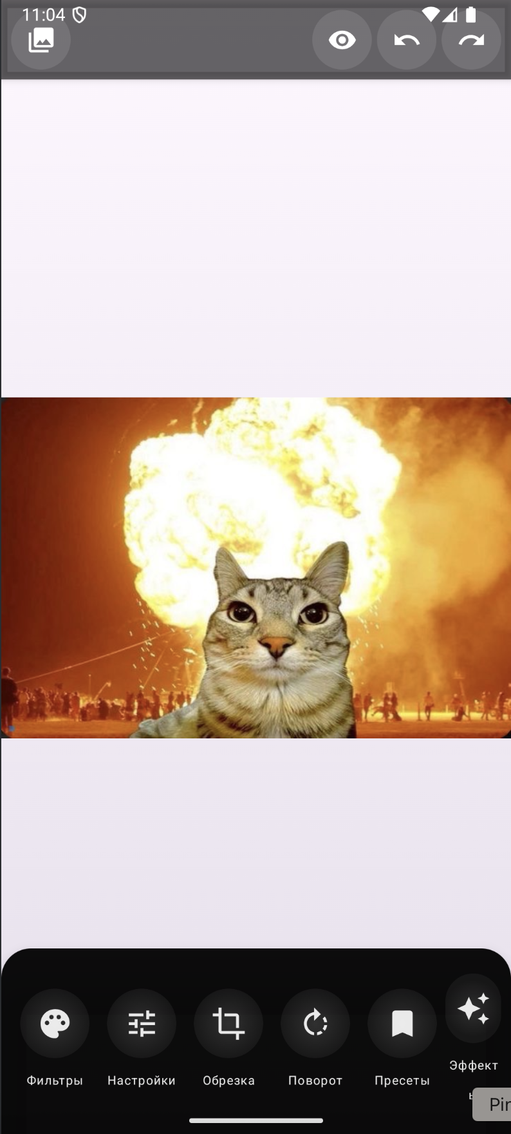
Рисунок 1 Основной экран редактора

Панель инструментов: пользовательский выбор фильтров (рис. 2), окно обрезки изображения(рис. 3), применение настроек (рис. 4).
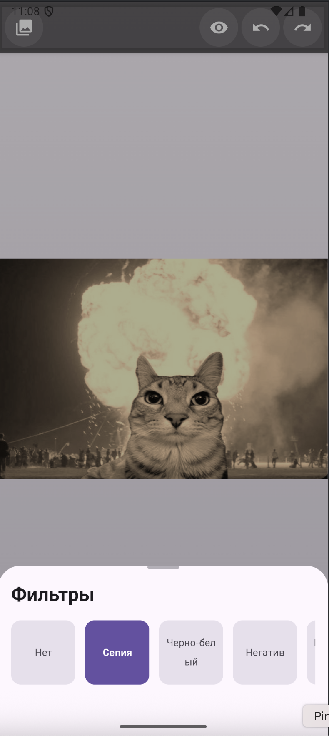
Рисунок 2: Панель выбора фильтра
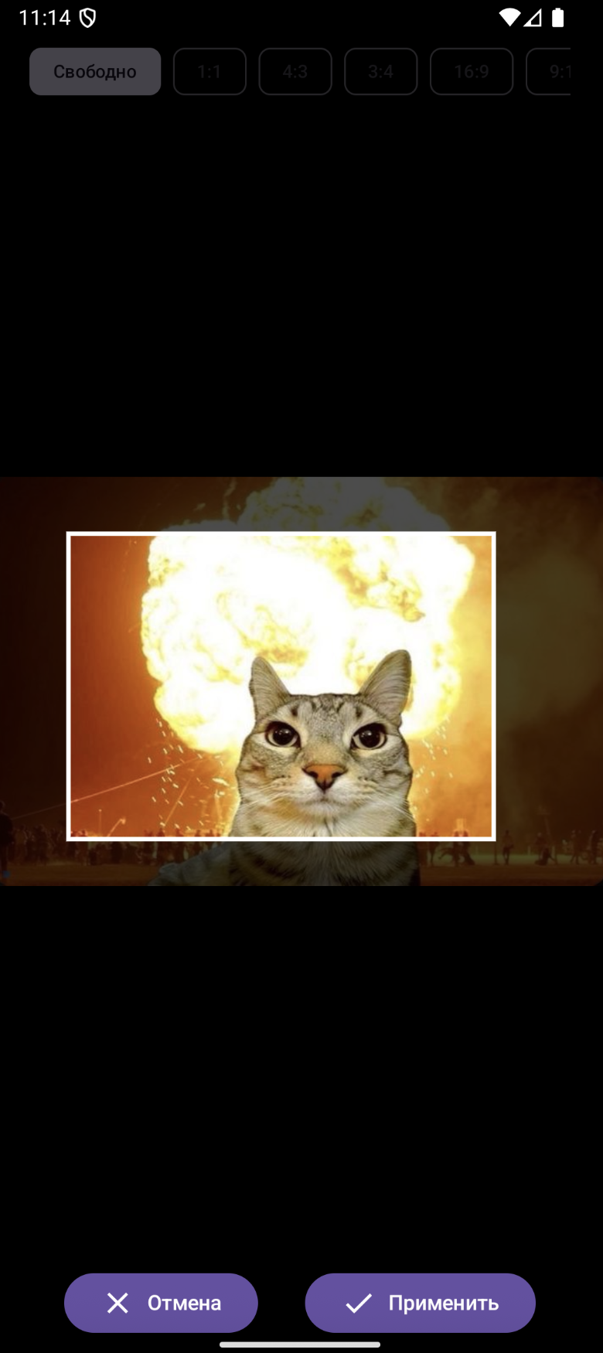
Рисунок 3: Пользовательская обрезка изображения
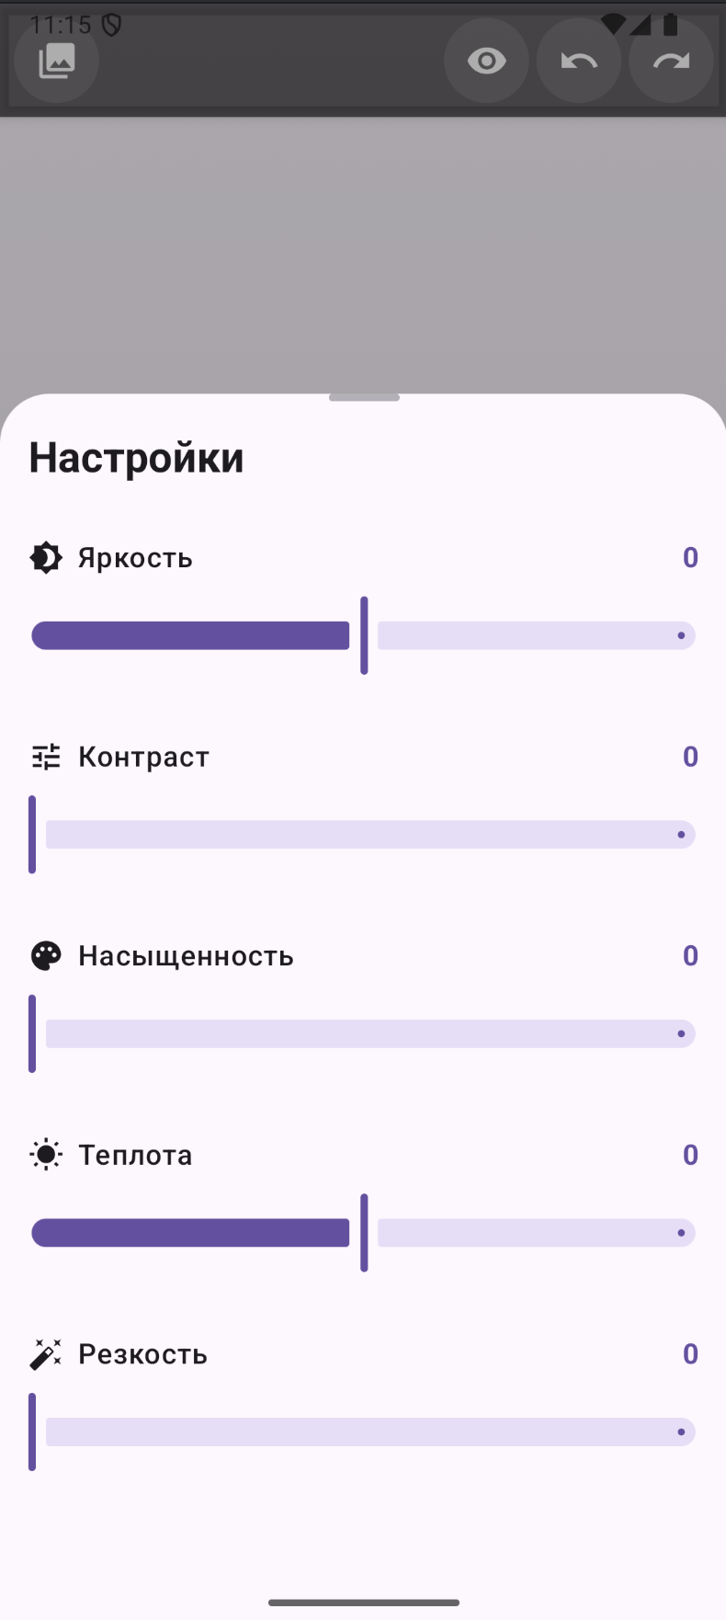
Рисунок 4: Меню настроек
- Результаты работы
В ходе проектного семинара был разработан мобильный редактор изображений на языке Kotlin для платформы Android. Приложение поддерживает корректировку параметров изображения, применение художественных эффектов, обрезку, поворот, отражение, пресеты обработки и историю изменений.
Выполнен перенос функциональности с Python-версии редактора и проведен анализ различий между настольной и мобильной реализациями.
Разработка мобильной версии редактора изображений на Kotlin оказалась более сложной по сравнению с реализацией на Python, однако позволила получить более устойчивое и производительное приложение, адаптированное под реальные условия эксплуатации на мобильных устройствах.

Заключение

Разработанный мобильный редактор изображений демонстрирует преимущества использования Kotlin и современных средств Android-разработки. По сравнению с Python-версией приложение обладает более удобным интерфейсом, адаптированным под мобильные устройства, и лучшей производительностью за счет использования GPU.
Перенос проекта позволил выявить основные сложности мобильной разработки, связанные с управлением памятью, асинхронной обработкой и адаптацией эффектов. Полученный опыт может быть использован для дальнейшего развития приложения и расширения его функциональности.

Список используемых источников

- Документация Kotlin[Электронный ресурс] // JetBrains. — URL: https://kotlinlang.org/docs/home.html (дата обращения: 20.10.2025).
- Документация Android Developers [Электронный ресурс] // Google. — URL: https://developer.android.com/docs (дата обращения: 20.10.2025).
- Jetpack Compose — документация [Электронный ресурс] // Android Developers. — URL: https://developer.android.com/jetpack/compose (дата обращения: 28.10.2025).
- Документация Android Graphics (Bitmap) [Электронный ресурс] // Android Developers. — URL: https://developer.android.com/reference/android/graphics/Bitmap (дата обращения: 11.11.2025).
- Kotlin Coroutines — документация [Электронный ресурс] // JetBrains. — URL: https://kotlinlang.org/docs/coroutines-overview.html (дата обращения: 24.11.2025).

